МИНИСТЕРСТВО ОБРАЗОВАНИЯ И НАУКИ РЕСПУБЛИКИ БЕЛАРУСЬ

БЕЛОРУССКИЙ НАЦИОНАЛЬНЫЙ ТЕХНИЧЕСКИЙ УНИВЕРСИТЕТ

Факультет информационных технологий и робототехники

Кафедра программного обеспечения информационных систем и технологий

**Отчет**

**по лабораторной работе № 1**

**«Знакомство с GitHub»**

по дисциплине: «***Конструирование программного обеспечения***»

Выполнили: студенты гр. 10701221

Стальмакова Алина Сергеевна

Василенко Валерия Дмитриевна

Принял: преподаватель Станкевич

Минск 2023

**Цель работы:**

Ознакомиться с веб-сервисом GitHub и системой управления версиями Git.

**Постановка задачи**

Необходимо зарегистрироваться в GitHub и скачать Git.

1. **История создания GitHub**

GitHub — крупнейший веб-сервис для хостинга IT-проектов и их совместной разработки. Веб-сервис основан на системе контроля версий Git и разработан на Ruby on Rails и Erlang компанией GitHub, Inc.

Сервис для совместной разработки и хостинга ИТ-проектов Github был основан в апреле 2008 года программистами Крисом Ванстрасом (Chris Wanstrath), Томом Престон-Вернером (Thomas Preston-Werner) и Пи Джей Хайеттом (PJ Hyett).

Первоначально проект [предполагался](https://www.inc.com/alex-moazed/how-a-facebook-for-nerds-became-a-2-billion-business.html) как сообщество по разработке с помощью открытого исходного кода, использующего систему управления версиями Git.

В 2005 году программист Линус Торвальдс создал Git в ходе работы над ядром Linux. Разработчики начали применять эту систему в своей работе. Создание Git считалось выходом «на следующий уровень» по сравнению с другим программным обеспечением для управления версиями.

При этом, по мнению Престон-Вернера, проблема совместной работы не исчезла — Git делала её возможной, но сложной. GitHub был призван стать решением проблемы. В дальнейшем первым слоганом платформы станет

Идея [пришла](https://www.wired.com/2012/02/github-2/) Ванстрасу и Престону-Вернеру во время митапа Ruby-разработчиков в октябре 2007 года в Сан-Франциско. Они планировали, что будущий проект должен стать местом, где разработчики могли бы легко делиться кодом и изучать программы друг друга.

В конце 2007 года они приступили к созданию собственного проекта — по субботам разработчики устраивали мозговой штурм, а в свободное время писали код будущей платформы. Престон-Вернер взял на себя разработку пользовательского интерфейса GitHub, а Ванстрас занялся разработкой самого приложения на Ruby on Rails.

«GitHub не должен был стать стартапом или компанией. GitHub был всего лишь инструментом, который был нужен нам самим», — рассказывал в интервью Wired Ванстрас.

Престон-Вернеру в работе над GitHub также [пригодился](https://mixergy.com/interviews/tom-preston-werner-github-interview/) опыт создания сервиса Gravatar в 2007 году, который позволял сохранять изображения для профилей в соцсетях на отдельном сервере.

Молодые люди [потратили](https://signalvnoise.com/posts/2486-bootstrapped-profitable-proud-github) «несколько сотен долларов» на покупку домена у VPS-провайдера Slicehost, регистрацию компании Logical Awesome и графику для будущего сайта.

Кроме того, разработчики приобрели в фотостоке iStockphoto права на рисунок «осьмикота» (смесь кота и осминога) художника Саймона Оуксли, создавшего первый логотип Twitter. Выдуманное животное стало маскотом GitHub.

В начале 2008 года разработчики запустили бета-версию платформы и разослали приглашения друзьям и знакомым. Первые участники начали пользоваться GitHub, размещая на площадке свои рабочие коды. Одним из первых проектов, который присоединился к новой платформе, стал фреймворк Ruby on Rails.

Публичный запуск GitHub [состоялся](https://blog.github.com/2008-04-10-we-launched/) 10 апреля 2008 года. К этому моменту проект содержал 20 тысяч репозиториев, а количество пользователей составило более двух тысяч.

1. **Аналоги платформы GitHub**
2. GitLab — альтернатива GitHub номер один. GitLab предоставляет не только веб-сервис для совместной работы, но и программное обеспечение с открытым исходным кодом
3. BitBucket — это служба хостинга репозиториев и управления версиями от Atlassian. Она тесно интегрирована с другими инструментами Atlassian — Jira, HipChat и Confluence. Это прекрасный выбор для крупных предприятий. Но и небольшие команды могут использовать BitBucket. Сервис бесплатен для проектов, в команде которых не больше пяти участников.
4. Launchpad — платформа для совместной работы над программным обеспечением от Canonical, компании-разработчика Ubuntu. На ней размещены PPA-репозитории Ubuntu, откуда пользователи загружают приложения и обновления. Сервис Launchpad существует уже много лет, но он не снискал такой популярности, как GitHub и другие его альтернативы. Однако это хороший выбор для разработчиков Open Source: неважно, создаёте ли вы софт для Ubuntu-подобных систем или других дистрибутивов Linux.
5. Cloud Source — средство управления версиями Git от Google. Вы можете создавать любое количество частных репозиториев Git, позволяющих организовать код. Сервис интегрирован с инструментами облачной диагностики Google, такими как отладчик Stackdriver Debugger и Stackdriver Error Reporting. Так что вы без труда сможете отслеживать ошибки в коде.Cloud Source позволяет подключать репозитории GitHub или Bitbucket. Вы можете использовать код из своих репозиториев в проектах Cloud Platform
6. **Преимущества GitHub**

* Основные преимущества GitHub с точки зрения бизнес-руководителей заключаются в большом количестве доступных пользователей в системе. Также немало опенсорс-проектов размещается именно здесь. Наличие бесплатных командных частных репозиториев часто становится главным фактором выбора GitHub.
* В последнее время GitHub значительно улучшил свою систему CI, которая называется **GitHub Actions**. Имея доступ непосредственно к репозиториям и метаданных сервиса Actions, можно настроить процесс CI до таких маленьких удобств, как возможность отправить ссылку на Pull Request в Slack сообщении для дальнейшего проведения Code Review. Конфигурация происходит с помощью YAML файлов, доступный marketplace готовых экшенов для интеграции в проект (большинство из них пока бесплатные). Конечно, система еще новая и недавно вышла из фазы бета-тестирования, но ее гибкость позволяет исправить все недостатки самостоятельно.
* GitHub хотя и не является системой с открытым программным кодом, но в последнее время сделал более 200 фич в направлении секьюрности.
* GitHub хорошо подходит для проектов с открытым кодом. Это полезно для создания собственного имиджа разработчика или компании. Благодаря большому количеству пользователей проект видит большая аудитория.
* GitHub идеально подходит для коммерческих проектов, когда планируете пользоваться исключительно функциями системы управления версиями.

1. **Создание учетных записей GitHub**

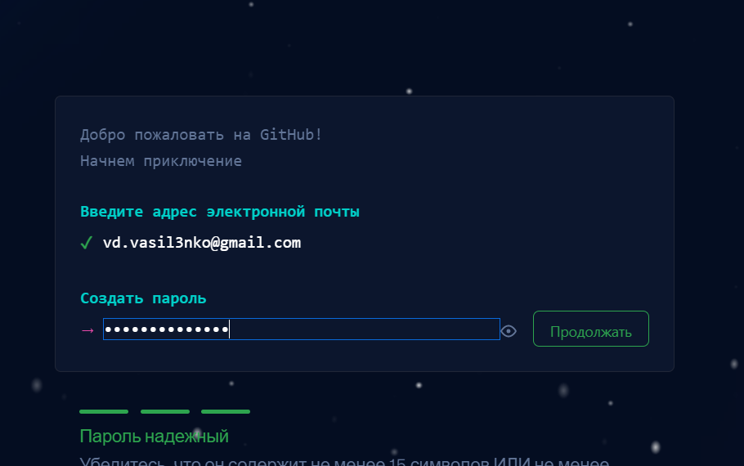

Рисунок 1 – регистрация на платформе GitHub

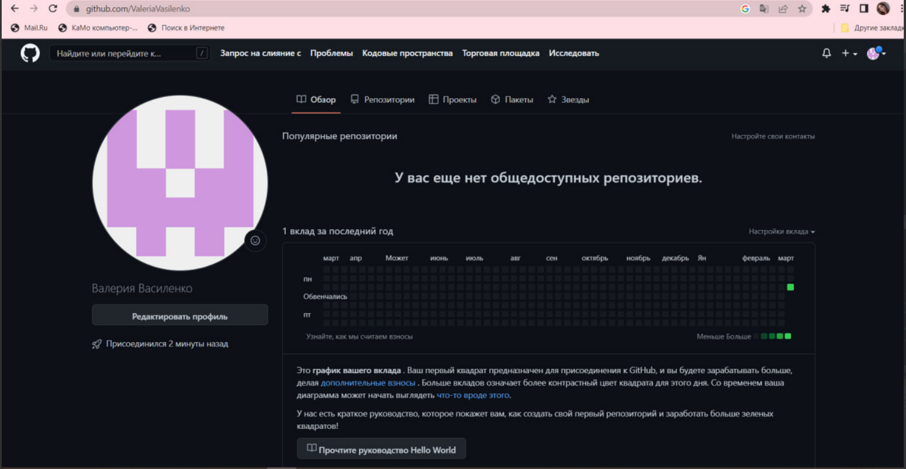

Рисунок 2 - результат регистрации на веб-сервисе GitHub студента Василенко В.Д.

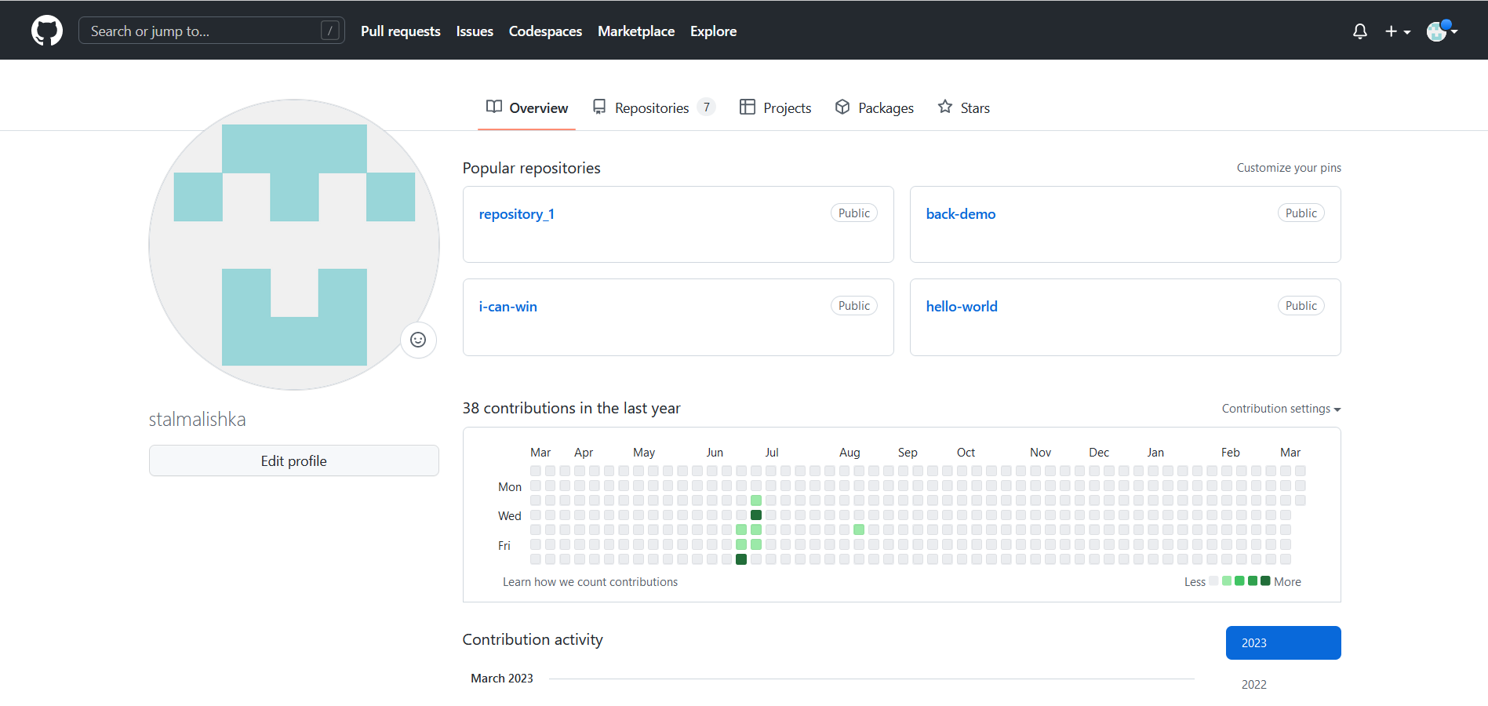

Рисунок 3 - результат регистрации на веб-сервисе GitHub студента Стальмакова А.С.

1. **Результат установки Git**

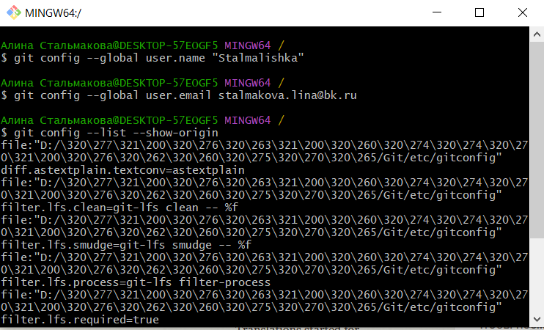

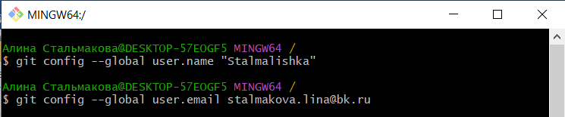

Рисунок 4 – результат установки Git

**Вывод:**

Мы ознакомились с веб-сервисом GitHub, зарегистрировались в нем, а также ознакомились с системой управления версиями Git.